安 装 使 用 手 册

（适用的产品型号：）
HN—HLS02

上海禾鸟电子科技有限公司
Shanghai Wo Bird Electronic Technology Co.,Ltd.

一、编码设备
1、产品介绍
禾苗WIFI高清直播编码器(HN—HLS02)是一款可通过手机APP进行配置直播参数的采集编码设备。以操作简单、易携带、更专业著称，是一款H.264/ H.265硬件编码设备，支持高清1080p @60fps输入。它可以接入摄像机、无人机、单反相机、GoPro、导播台、DVD、电脑等各种高清信号源（HDMI），禾苗WIFI高清直播编码器(HN—HLS02)通过手机连接编码器热点(Hm_*****)，APP对编码进行直播参数、推流地址等设置，在此基础上也可以利用禾苗live/禾苗play对直播视频直接进行二次编辑、轻导播、导播，提升直播的专业度。
禾苗Live APP支持画中画、本地视频、网络视频、背景音乐、效果音乐、实时字幕、专属LOGO、赛事比分扳、新闻标题板、背景音乐、本地录像等各种功能。
禾苗LIVE APP 支持奥点云，乐视云，熊猫、斗鱼、YY、章鱼、今日头条等第三方平台直播推流。
禾苗LIVE APP 可以方便实现手机进行录像，直播，回放，同时可实现对编码器参数的配置与管理。
禾苗LIVE APP可以实现导播功能，对编码棒，编码器，网络视频流等信号源进行浏览，同时进行导播选择后直播推流，完成一个直播系统的所有功能。
禾苗Play是一款纯手机多视频信号导播软件，可以帮助用户快速部署稳定、高效的音视频导播方案 。
2、包装清单
编码器×1 | 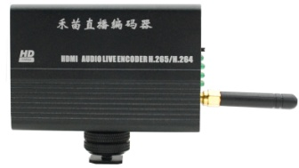
天线 | WIFI天线×1
视频连接线 | HDMI转Mini HDMI线×1
HDMI线×1
音频线×1
固定 | 热靴×1
电源适配器 | 5V/2A
安装手册×1 | 开通码（贴在本说明书上）×1
型 号 选 择 | HN-HLS02

3、连接示意图

编码器连接示意图
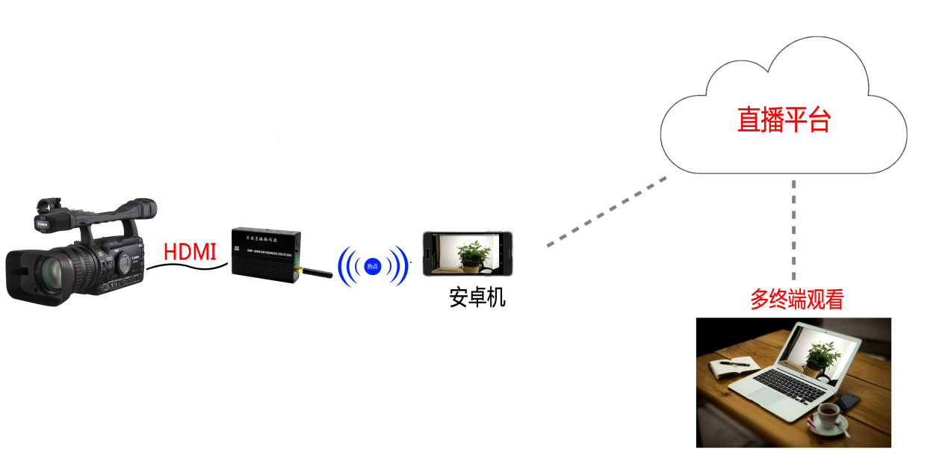
3.1 安卓内存在3GB以上的机型，均可对编码器进行配置，可配合使用禾苗live/禾苗paly，为保证导播效果建议使用最新安卓手机运行禾苗play
3.2 手机连接编码器的热点用户名：hm_******，密码：hm123456
连接成功后，进入编码器参数设置。具体操作见后文。
技术交流QQ群：529646726
4、APP安装步骤
首先，扫描下图二维码或包装盒背面的二维码，安装禾苗Live APP，注册账号，并成功登录。用户还可以通过 腾讯应用宝，百度手机助手，360手机助手，豌豆荚等 主流应用市场，搜索 “禾苗Live”关键字，下载APP.腾讯应用宝搜索关键词“禾苗play”下载导播软件
访问官网下载地址：http://www.hemiaolive.com/hmlive.html
注册新账户:首先：手机通过WIFI或者4G，访问互联网。【点击】手机桌面的 “禾苗LIVE”图标【启动】APP。登陆页面【点击】 注册 进入新账户注册页面：输入手机号→点击“获取验证码”→输入收到短信的验证码→输入用户密码→点击注册。
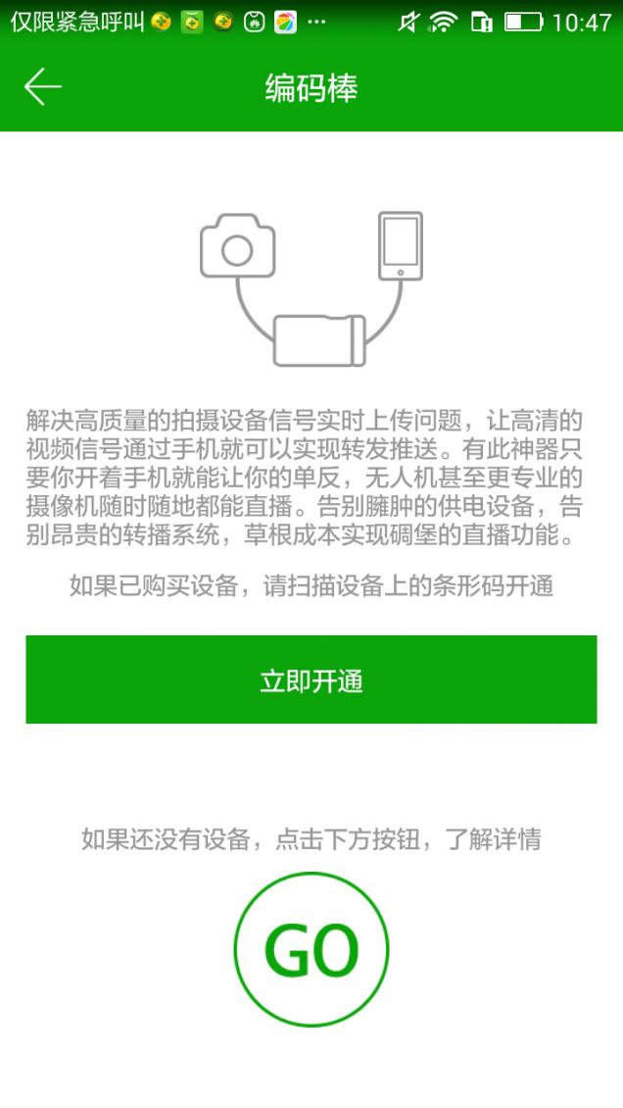
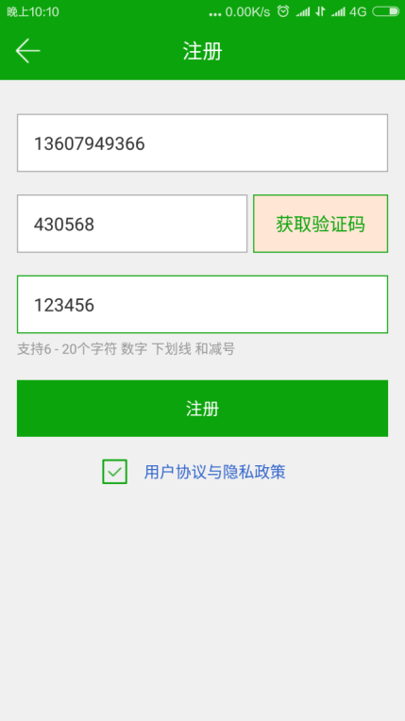

注册成功后，返回到登陆界面、输入 用户名和密码【点击】 登陆。可以更换不同手机使用。
二、高级会员的开通
如果你没有买禾苗硬件产品（禾苗编码棒、禾苗编码器），但想使用禾苗LIVE APP，可以在微信中查询：禾鸟科技公众号，在公众号中开通高级会员。
1、高级会员的开通
1.1 高级会员的开通
成功登录禾苗Live APP后，在“个人中心”中，选择“禾苗编码棒”（新用户显示“未开通”状态），进入“编码棒”页面，点击“立即开通”，通过扫描说明书上的【开通码】，来开通使用权限，升级为禾苗的高级用户。（购买任意禾苗的编码产品升级高级会员都是通过此方法）
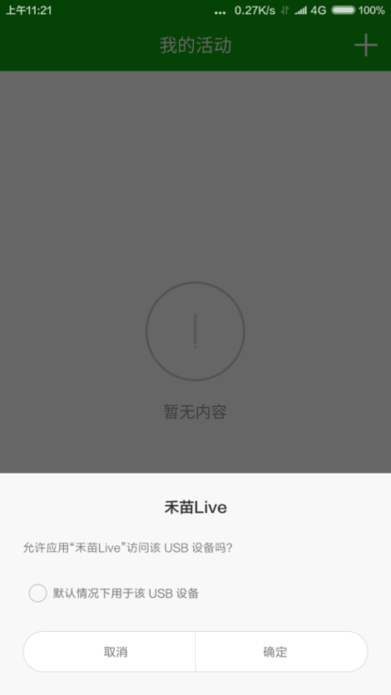
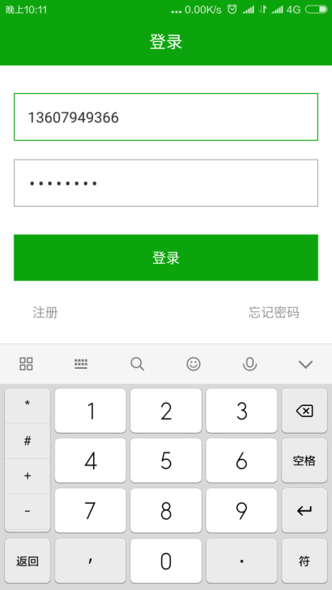

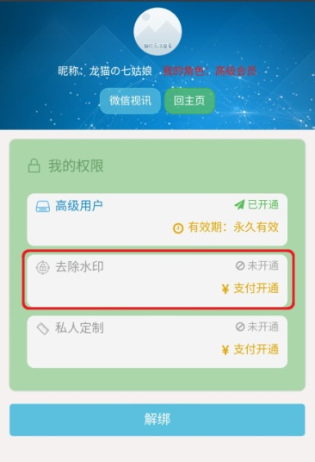
1.2、禾苗账户去除水印，微信关注【禾鸟科技】公众号，登录禾苗账户，选择我的禾苗—个人中心，如左图：

2、禾苗wifi编码器接口说明
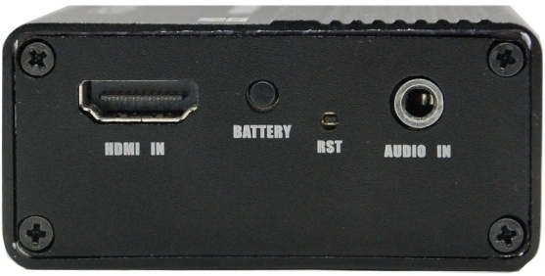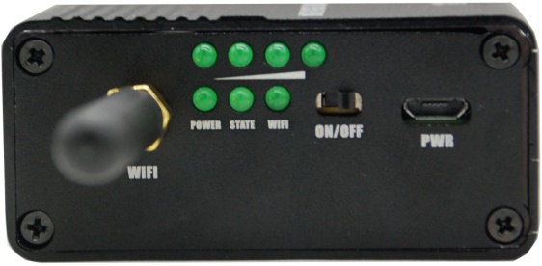
HDMI IN——高清HDMI输入接口。
BATTERY——电池电量检查，快按二次可关闭电池供电。
RST——用于对禾苗编码器进行初始化设置，按住不放，15秒后恢复出厂参数。
AUDIO IN——线路立体声音频输入接口，不可接入麦克风。
WIFI——WIFI天线接口，可连接上所配天线。
ON/OFF——禾苗编码器电源开关。
PWR——充电接口，当电池没电的状态下，可接入充电宝进行供电。
指示灯：
——电池电量指示灯。
POWER——电源指示灯
STATE——状态指示灯，当设备正常工作时，会慢闪。
WIFI—— 当连接至网络后，此灯亮。
三、禾苗WiFi编码器配置：
- 禾苗编码器在出厂时，默认工作在 AP模式，当设备上电后，我们会看到设备的Power灯和 wifi灯亮起，此时表示 设备工作正常，打开禾苗live app，准备开始配置。
- 在设置编码器之前，请确保您手机的的WIFI是开启的，同时关闭手机的移动数据。
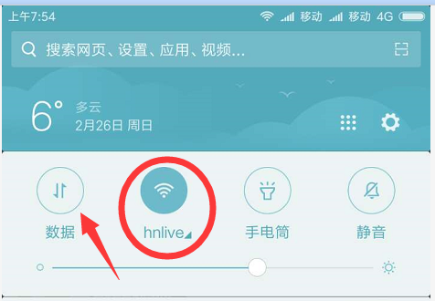
- 打开禾苗APP->进入 个人中心->禾苗编码器 , 进入 禾苗编码器列表页面，如下图。
在这个列表中，APP会自动发现 和手机处在同一无线网络的编码器。不过，对于新设备来说，这里肯定是空的，因为还没有配置编码器的网络连接
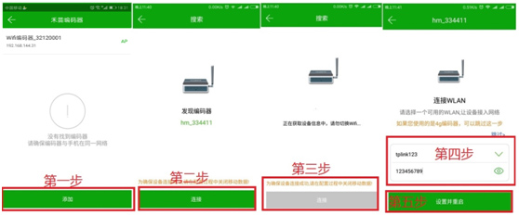
第一步：点击 “添加”按钮,开始添加设备,APP会自动搜索可能存在的禾苗编码器。因为无线网络的不稳定性，这里可能会出现没有搜索到编码器的情况，可尝试继续添加.
第二步：依据APP向导,点击“连接”.
第三步：由于无线网络的不稳定性，存在可能连接不成功的情况，可尝试继续 连接。
第四步：注意这一步，因为 禾苗WIFI编码器缺省工作在AP模式，如果您需要用编码器推流直播，必须使其工作在 STA模式，也就是说，必须指定编码器连接一个可以上网的无线路由。对于在户外直播的用户来说，连接手机的热点是首选。
APP会自动为您列出可用的无线网络（用2.4G无线网络，不能连接至5G的网络上），注意第一列的WIFI即是您手机的热点名称。
第五步：选择要连接的无线网络，输入密码，点击 设置并重启。
此时WIFI编码器会立即重启，并尝试连接您指定的无线网络。
这个过程中，请注意编码器的WIFI状态灯，如果亮起，说明已经连接成功！如果不能亮起，说明没能连接至你选择的网络。
第六步：如果设备连接成功，此时我们在 “禾苗编码器”列表页就会看到这个编码器设备的条目。 点击它，进入详细配置。如下图:

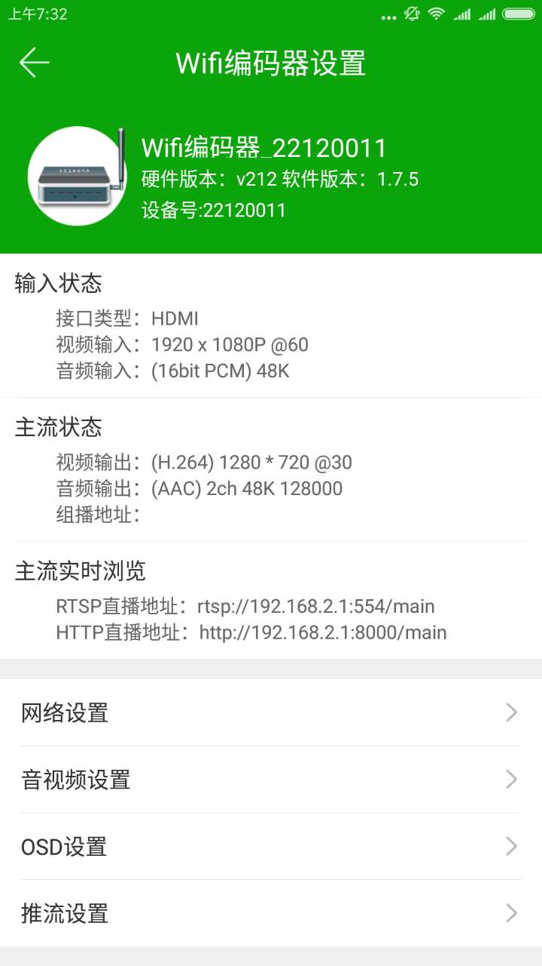
该页面 显示了编码器的主要信息，包括设备名称，软硬件版本，IP地址等等。如果有设备有新的软件，您也可以在这里看到更新提示，并能依照向导进行设备软件升级操作。
如果您将设备的HDMI口连接上某一视频信号源，此处也能看到具体的参数信息。
网络设备/音视频设置/OSD设置/推流设置等 类目，是为编码器的各种配置参数页面，接下来结合实际应用为您讲解.

五、直播设置
禾苗编码器提供了多种直播方式：
a: 直接由编码器推流--详细直播推流操作说明1
b: 通过禾苗live app进行直播---详细直播推流操作说明1
c: 双路推流直播：配合禾苗play

注释：
a: 直接由编码器推流：此方式是由编码器直接把视频流推到直播平台。
主要操作： 进入禾苗编码器的设置主界面，选择推流设置,如下图所示:
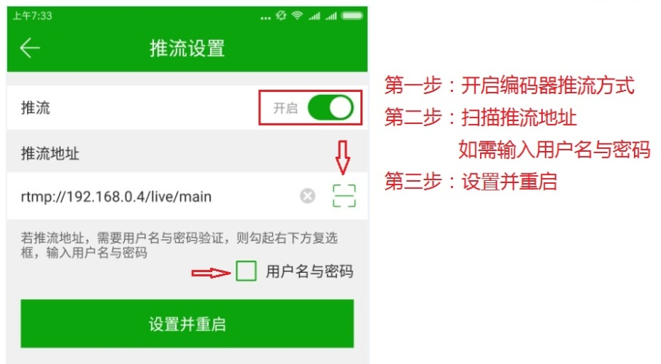
采用编码器直接推流方式，优点是,直播过程中不需要手机APP。用户也可以通过禾苗编码器 配置中的 OSD设置页面 ，来进行一些简单的文字和LOGO等画面效果编辑。
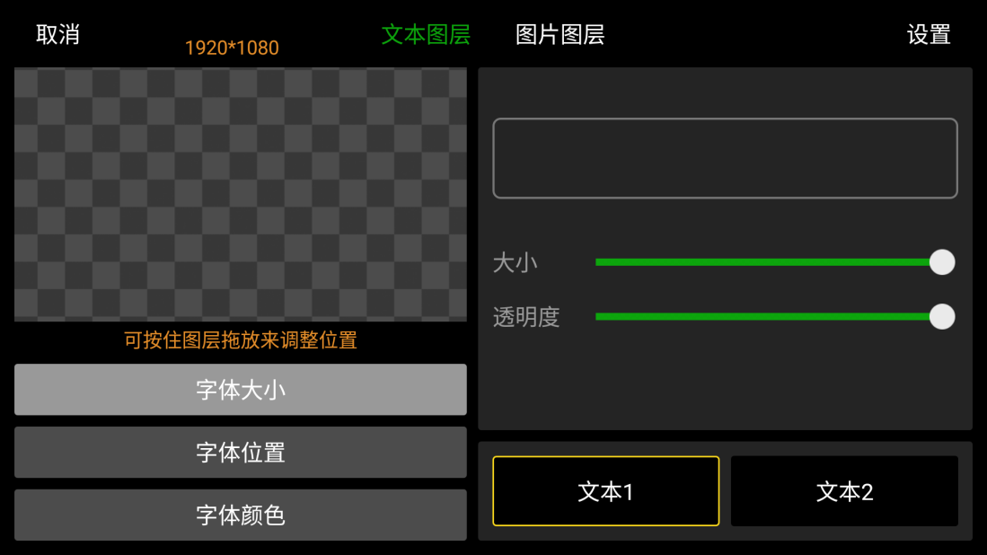
b: 通过禾苗live app进行直播：此方式的原理是，有禾苗live app主动拉取编码器的视频流，随后由app来进行推流直播。此方式为禾苗特有的直播，结合禾苗live app强大的导播功能，能为您的直播带来更丰富的形式和内容。app内置的各种功能如，文字图片，字幕版，比分板，画中画，背景音乐等都可以使用。
主要操作: 上接第3节, 待编码器连接成功，APP中能看到该编码器信息之后。我们进入APP的推流界面，输入推流地址，进入直播控制台。

此时我们看到 左边视频源 类目中的，禾苗编码器，已经显示为 您的设备名称，点击它即可预览 实时的编码器视频流。 点击 推流 即可 开始直播!
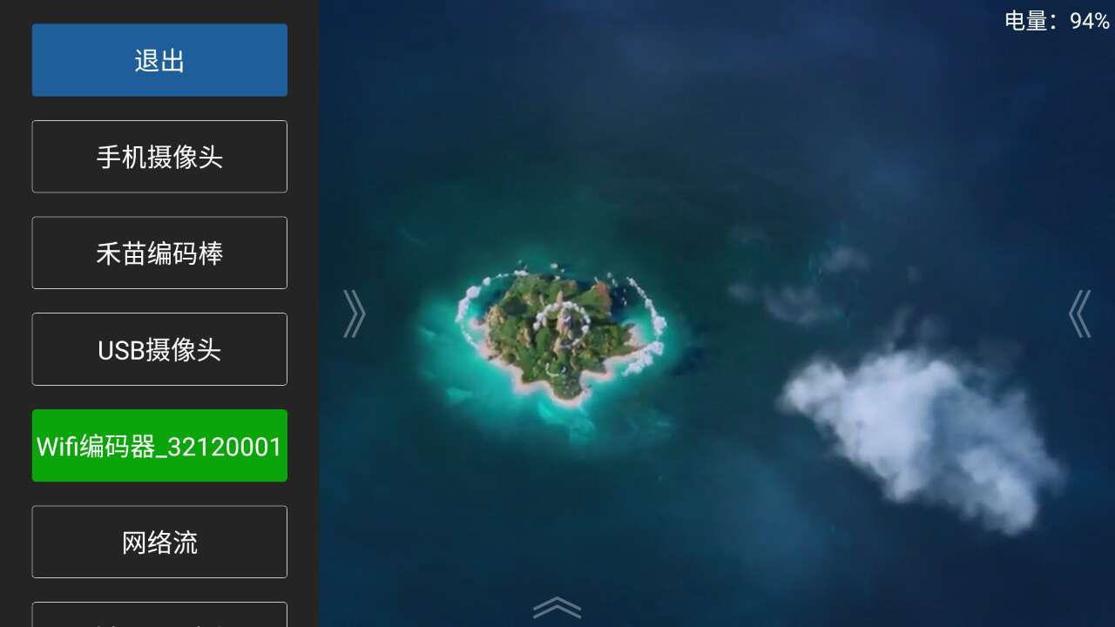

c: 双路推流直播：配合禾苗play
如果您有直播同时推到多个平台的需求时，可以使用禾苗play导播软件，即可实现同时推2路流直播。不过这样的应用，网络带宽需求也是翻倍了，所以一定要确保您的网络通畅，并且带宽足够，不然效果反而会打折扣。
详细直播推流操作说明：
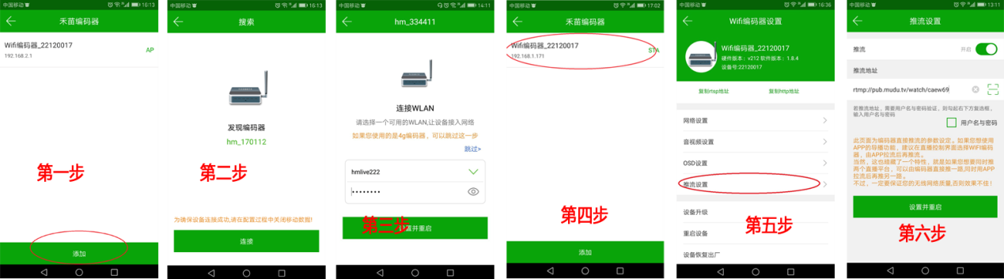
1、 配置成无线路由器模式直播：

第一步：手机连接编码器的热点（用户名：hm_***** 密码：hm123456）打开禾苗live/play--个人中心-禾苗编码器-点击【添加】
第二步：点击连接
第三步：设置编码器，即将要使用的无线网络，设置并重启，WiFi灯再次亮起说明重启成功
第四步：手机连接编码器所在的无线网络，即手机和编码器在同一个局域网内，根据第四步，点击红色框选区，注意此时编码器在STA模式下
第五步：观察状态显示是否正常，如显示空白，则检查视频源输入是否正常，点击红色框选区：推流设置
第六步：开启【推流】 ，填入或者是扫描预先生成的rtmp推流地址/二维码，设置并重启 ，WiFi灯再次亮起，设置成功，此时平台已经开始正常直播
2、 配置成无线路由器-APP模式直播：

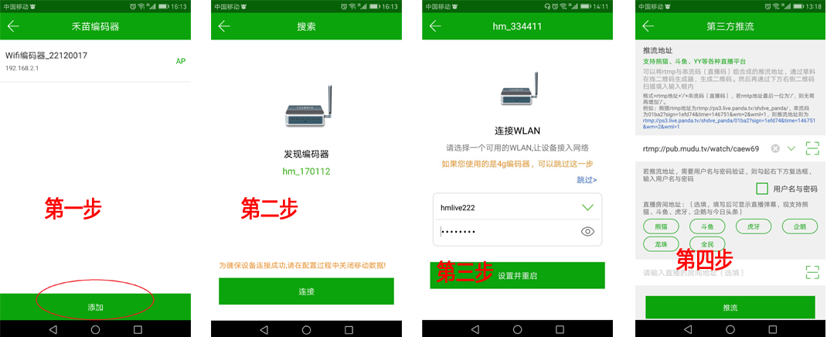
第一步：手机连接编码器的热点（用户名：hm_***** 密码：hm123456）打开禾苗live/play--个人中心-禾苗编码器-点击【添加】
第二步：点击连接
第三步：设置编码器，即将要使用的无线网络，设置并重启，WiFi灯再次亮起说明重启成功
第四步：手机连接编码器所连接的无线网络，即手机和编码器在同一个局域网内，根据第四步，设置推流设置，个人中心-直播设置
3、配置成手机热点组网模式直播：

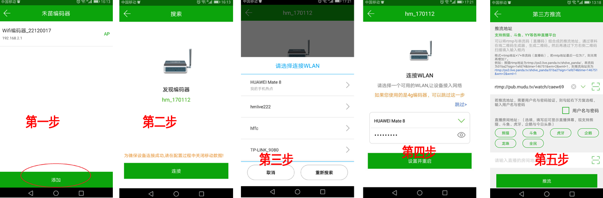
说明：在正式开始设置前，打开移动网络共享-便携式WLAN热点，关闭移动数据，打开wlan
第一步：手机连接编码器的热点（用户名：hm_***** 密码：hm123456）打开禾苗live/play--个人中心-禾苗编码器-点击【添加】
第二步：点击连接
第三、四步：设置编码器，即将要使用的无线网络【手机热点】，设置并重启，WiFi灯再次亮起说明重启成功
第五步：打开移动数据，此时手机和编码器在同一个局域网内，根据第五步，设置推流设置，个人中心-直播设置

五、技术参数
特点：
- WIFI网络2.4G或5.0G可选
- 采用高效硬件编码
- 支持H.265高效视频编码
- 支持H.264 BP/MP/HP
- 支持AAC/ G.711高级音频质编码格式
- CBR/VBR码率控制，16Kbps～12Mbps
- 支持720P，1080P@60HZ的高清视频输入
- 支持图像参数设置
- HDMI编码支持HDCP协议，支持蓝光高清
- 支持HTTP，UTP，RTSP，RTMP，ONVIF 协议
- 禾苗APP配置，使用更加方便
- 可选择WEB操作界面配置
- 支持双码流输出
- 主码流与副码流可以采用不同的网络协议
- 支持流分辨率自定义输出设置
- 支持码流插入文字功能，XY轴，字体可设置
- 支持码流插入图像水印功能，XY轴可设置
- 支持一键恢复出厂配置
- 电池供电，充满电可工作3小时

输入：
视频 | HDMI 1.3 HDCP 1.1
HDMI分辨率 | 1920×1080_60i/60P、1920×1080_50i、1280×720_60p、1280×720_50p等
SDI分辨率 | 1280*720P24、1280*720P25、1280*720P30、1280*720P50、1280*720P60、1920*1080I50、1920*1080I60、1920*1080P24、1920*1080P25、1920*1080P30、1920*1080P50、1920*1080P60
编码 | H.264/H.265
码率 | 16kbps～12Mbps
码率控制 | CBR/VBR
GOP类型 | 可调

音频：
编码格式 | AAC、G.711(ONVIF用) 支持外接音频输入
采样率 | 32K 44.1K
比特率 | 48K，64K，96K，128K，160K，192K，256K
采样精度 | 24 bit
码率 | 64Kb/s~384Kb/s

系统：
网络 | 无线WIFI：2.4G、5G
目流 | HTTP，UTP，RTSP，RTMP，ONVIF 协议
配置界面 | 禾苗APP配置或WEB操作界面
升级 | 可通过网络进行软件升级

通用：
尺寸 | (宽x长x高) 66*100.5*31mm
重量 | 单台0.25KG 包装重量：1KG
温度范围 | 0~45℃(工作)，-20~80℃(存储)
电源 | 电池供电 充电电压5V/2A
功耗 | 5W/1路 电池容量为：3600mAh(13W)

型号：
HN－HLS02－Pro | WIfI编码器

